G-15 — Le dessin à compléter
Fiche d'exercice Magpie · Lot A — Découverte des composants natifs
Thématique | G3 · Manipulation et adresse
Référence au référentiel | REF-063, REF-067
Compétence visée | Reconstituer une figure par symétrie et la refermer, puis mesurer ce qu'on a produit.
Case Bloom (révisée) | Appliquer × procédurale
Niveau | Débutant
Durée cible | 14 minutes
Prérequis | A-34, A-38
Mode de validation | NumericTolerance — tolérance 0.01
Solution de référence | 6 composants
Version | v0.4-260901 — Ind. C — 01/09/2026
Conception | magpie-conception-exercices v2.3

SUJET
Compétence visée
Reconstituer une figure par déduction géométrique.
Contexte
La silhouette à compléter fait travailler la déduction géométrique : ce qui manque se déduit de ce qui est là, sans cote supplémentaire.
Énoncé
La moitié gauche du motif est dessinée. Complète la moitié droite pour obtenir une figure parfaitement symétrique, puis referme le contour.

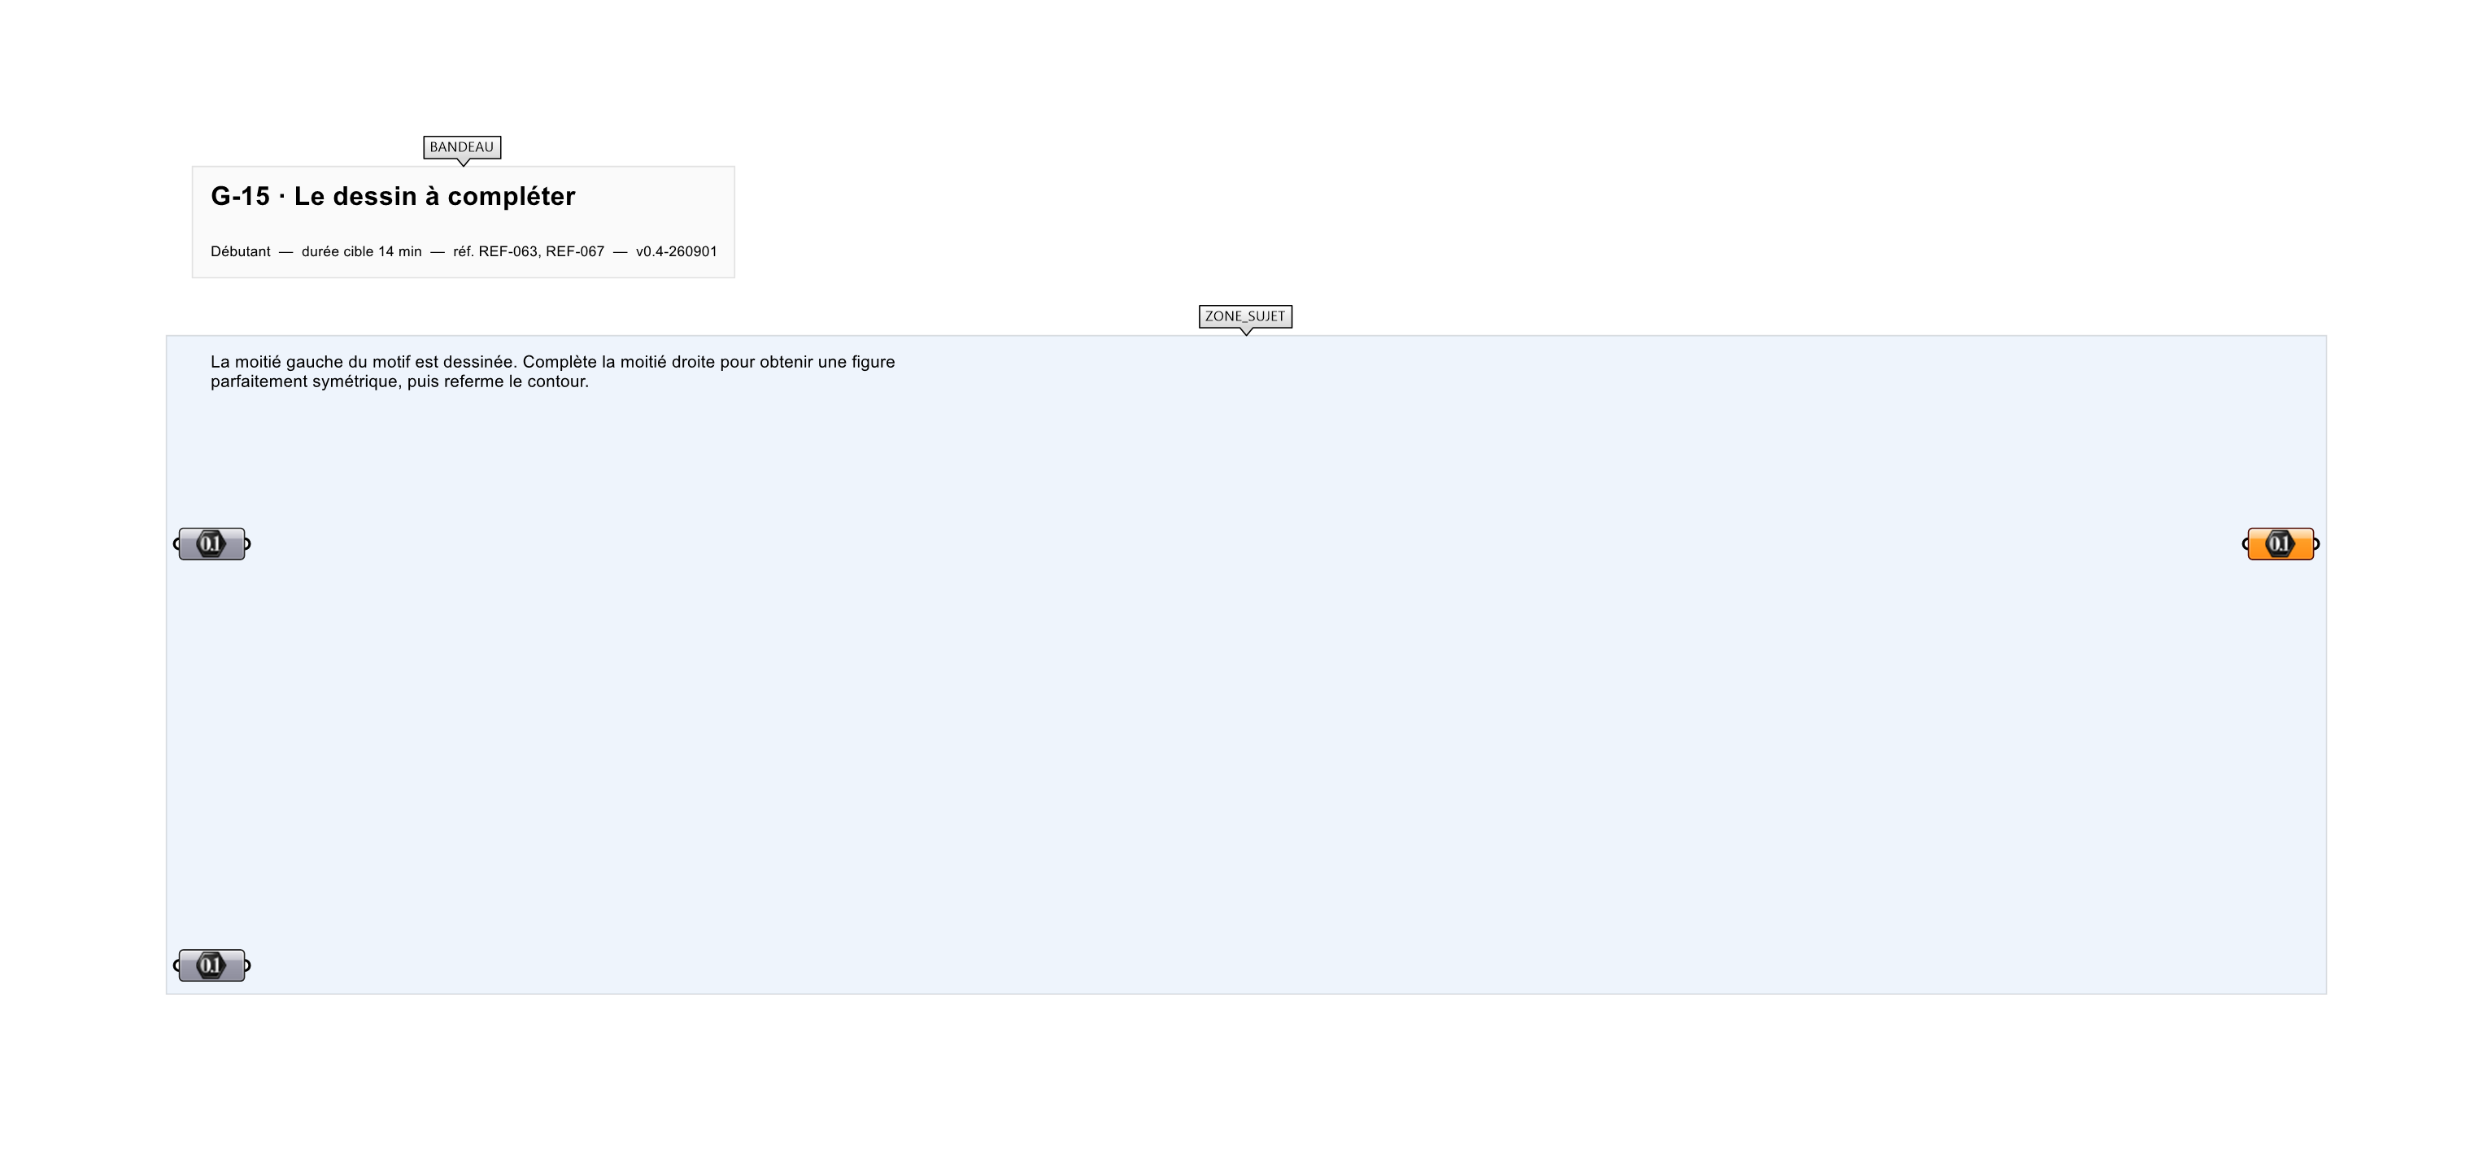
Le canvas à l'ouverture de G-15_sujet.gh : les données fournies et le paramètre REPONSE.
Ce qui vous est fourni
Une demi-figure internalisée et un axe de symétrie.
Ce qui est attendu
91 550 mm² d'aire et 1 098,42 mm de périmètre.
Branchez votre résultat sur le paramètre REPONSE. La correction compare cette sortie en mode NumericTolerance, avec une tolérance de 0.01.
La consigne ne nomme aucun composant, et c'est délibéré : nommer l'outil reviendrait à donner la réponse. Ce lot n'autorise que des composants natifs de Grasshopper pour Rhino 8 — aucun plugin tiers n'est nécessaire.
Barème
1 point pour la symétrie, 1 point pour la fermeture.

CORRIGÉ
À ne consulter qu'après avoir cherché. Dans le fichier G-15_complet.gh, le corrigé occupe la zone basse du canvas. Il ne produit rien tant que l'interrupteur AFFICHER LE CORRIGÉ n'est pas basculé sur vrai : positionnez-le sur faux pour faire disparaître le résultat.

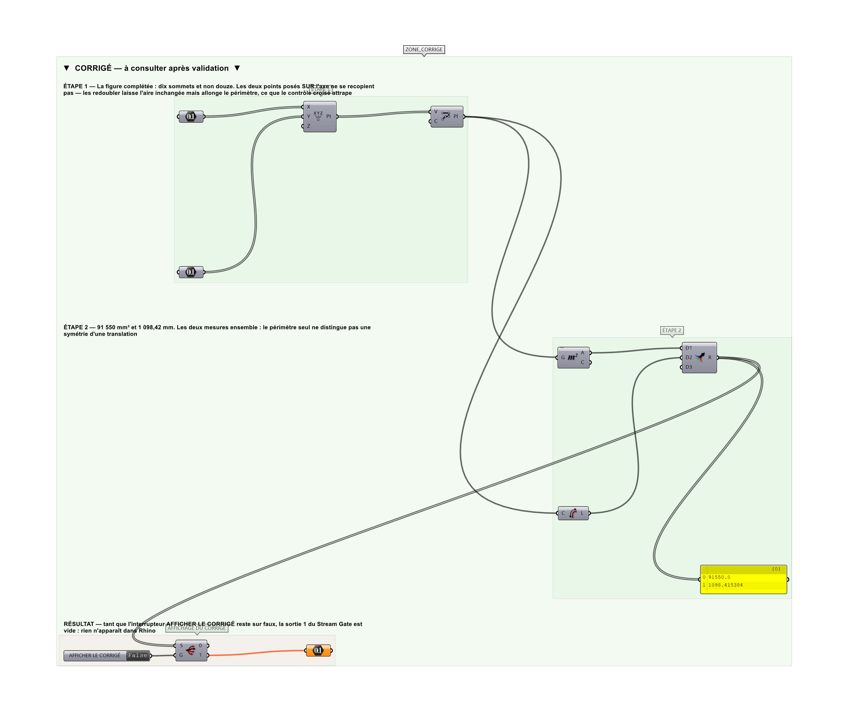
La zone corrigé. Elle est autonome : les données fournies y sont recopiées, aucun câble ne la relie à la zone sujet.
Marche à suivre
Étape 1. Poser Mirror avec le plan de symétrie fourni.
Étape 2. Vérifier que la copie miroir se raccorde exactement à l'original.
Étape 3. Poser Join Curves pour souder les deux moitiés.
Étape 4. Contrôler la fermeture avec un composant de test de courbe fermée.
L'erreur attendue
C'est l'erreur qu'il faut guetter, parce qu'elle est diagnostique : elle dit ce que l'apprenant a mal compris, là où un simple « faux » ne dirait rien.
Reproduire la moitié droite en la DÉCALANT au lieu de la symétriser : la figure obtenue a le même périmètre mais une aire nulle ou doublée selon le sens. C'est pourquoi les deux mesures sont demandées — le périmètre seul ne distingue pas une symétrie d'une translation.

Pièges fréquents
• Plan de symétrie décalé : un décrochement apparaît à la jonction.
• Join Curves sans tolérance suffisante : le contour reste ouvert.
Composants de la solution de référence
Mirror, Rotate, Polygon, Arc, Join Curves
Cette liste figure sur la fiche formateur uniquement : elle ne doit pas être remise à l'apprenant avant qu'il ait cherché.
Pourquoi ce jeu de données
Six sommets à gauche, dont deux sur l'axe : la moitié droite n'en compte que quatre, et recopier les six produit deux sommets en double sur l'axe. L'aire ne bouge pas, le périmètre si — le contrôle croisé attrape le cas.
Limite de la correction automatique
Aire et périmètre ne disent pas que la figure est SYMÉTRIQUE : une figure quelconque de mêmes mesures les satisferait. Ils disent qu'elle est fermée et de la bonne taille, ce qui écarte les erreurs réellement rencontrées.

Pour aller plus loin
• Symétrie centrale plutôt qu'axiale.
• Figure à compléter par rotation d'ordre 5.
Fichiers de cet exercice
• G-15_sujet.gh — énoncé et données de départ, sans le corrigé
• G-15_complet.gh — énoncé et corrigé, ce dernier commandé par l'interrupteur
• G-15.json — descripteur pour le plugin Magpie
• G-15_fiche.docx — la présente fiche
• G-15_fiche_sujet.docx — la fiche sans le corrigé, pour l'apprenant

